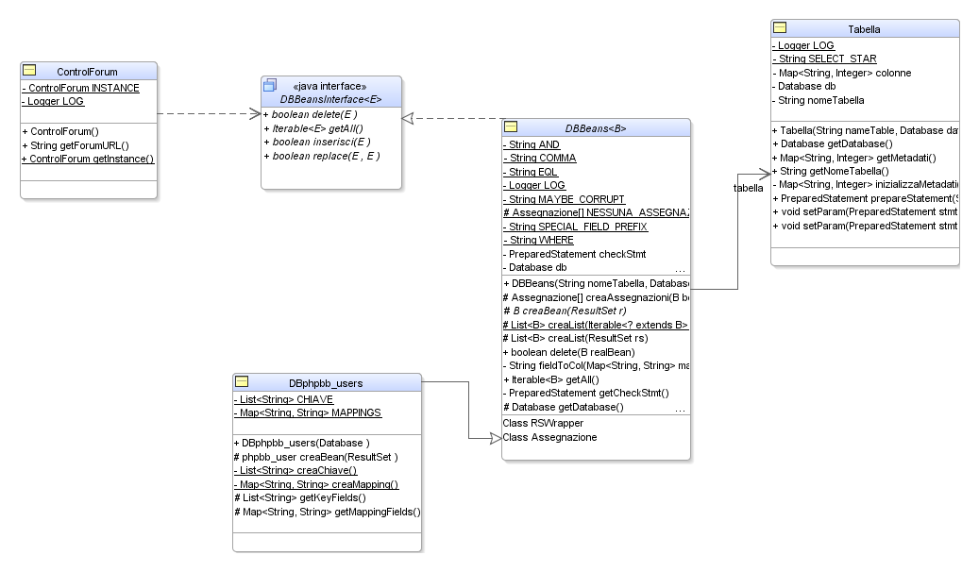
Livello Storage: Adapter Pattern

Nel livello di storage è stato usato un adapter pattern il cui scopo era quello di poter integrare due sistemi differenti che per il loro utilizzo richiedevano entrambi una iscrizione. Al fine di riutilizzare il codice, grazie a questo pattern, è possibile iscriversi una sola volta e risultare essere registrati in entrambi i sistemi, posti su server differenti.

L'oggetto responsabile che crea l' oggetto della registrazione è ControlForum che tramite l' interfaccia DBBeansInterface richiede alla classe DBBeans di svolgere alcuni compiti/metodi il cui fine è quello di wrappare l' oggetto Dbphp_users tramite mapping e scriverlo nella tabella.

Questo pattern è stato usato essenzialmente per un unico e notevole motivo:

- Integrare i due sistemi i quali richiedevano entrambi una registrazione. Al fine di riutilizzare codice esistente e quindi fare in modo che il responsabile addetto alle registrazioni effettuasse una sola operazione, è stato deciso di usare questo pattern in modo da permettere, come già detto, un unica registrazione con il risultato di avere accesso su due sistemi differenti: @silo e forum.

